АЛГЕБРА | 7 | МАТЕМАТИКА НОВА | 
УРОК | 93 | www.matnova.com.ua

Тема: | Розв’язування задач за допомогою систем лінійних рівнянь з двома змінними.
Мета: | Формувати в учнів уміння створювати математичні моделі реальних ситуацій у вигляді систем двох лінійних рівнянь з двома змінними, обирати ефективний спосіб розв’язання залежно від задачі, інтерпретувати розв’язок у контексті умови, а також розвивати логічне мислення, навички аналізу, планування і співпраці.
Компоненти ключових компетентностей.
Математична компетентність:
складати математичну модель задачі у вигляді системи рівнянь;

вибирати доцільний метод розв’язування;

інтерпретувати знайдені значення змінних у контексті задачі;

оцінювати доцільність моделі та її відповідність умові задачі.

Інформаційно-комунікаційна компетентність:
визначати необхідні дані для побудови системи рівнянь;

структурувати інформацію з тексту задачі та подавати її у вигляді математичних виразів;

використовувати ІКТ (наприклад, для перевірки розв’язку або графічного представлення).

Соціальні та громадянські компетентності:
співпрацювати в парах і групах, узгоджувати рішення, слухати інших;

аргументувати свою позицію, розглядати альтернативні підходи.

Навчання впродовж життя:
самостійно формулювати та перевіряти гіпотези, обирати стратегії розв’язування;

аналізувати результати, виправляти помилки, робити висновки.

Хід уроку.
- Організаційний етап.
- Привітання.
- Налаштування на роботу.

- Розвʼязування завдань.
№1
Учні вирішили записувати шкільний подкаст. Вони купили 2 мікрофони та 1 штатив, заплативши 3600 грн. Після цього виявилося, що їм потрібно ще 1 мікрофон 1 штатив, тому вони докупили це за 2300 грн. Скільки коштує один мікрофон і скільки – один штатив?
Розвʼязання:
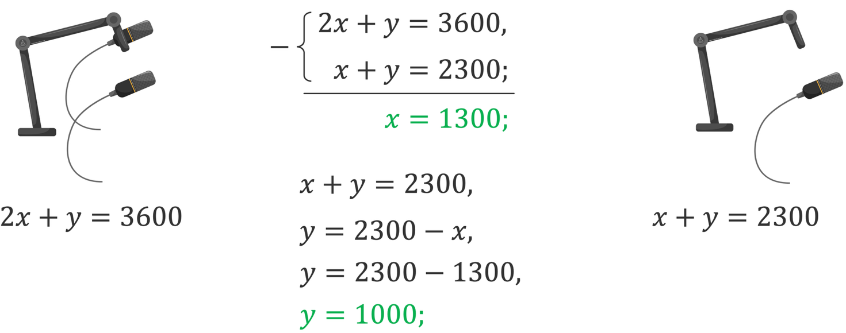
Відповідь: | Вартість мікрофона – $1300 \text{грн;}$  Вартість штатива – $1000 \text{грн.}$

№2
 | Ілона має розумну скарбничку, яка показує, що в ній наразі 30 монет на загальну суму 120 грн. Мама Ілони дізналась, що вона в школі вивчила тему «Розвʼязування задач за допомогою систем лінійних рівнянь з двома змінними» і запропонувала подвоїти суму у скарбничці, якщо Ілона визначить, скільки монет кожного номіналу у скарбничці. Ілона вкидала у скарбничку монети лише номіналом 2 грн та 5 грн | 

Розвʼязання:
 | $$\left\{\begin{aligned}x+y=30, \\ 2x+5y=120;\end{aligned} \left\{\begin{aligned}x=30-y, \\ 2\left(30-y\right)+5y=120;\end{aligned} \left\{\begin{aligned}x=30-y \\ 60-2y+5y=120;\end{aligned}\right.\right.\right.$$
 | $$\left\{\begin{aligned}x=30-y, \\ 3y=60;\end{aligned}\right. \left\{\begin{aligned}x=30-y, \\ y=20;\end{aligned}\right. \left\{\begin{aligned}x=30-20, \\ y=20;\end{aligned}\right. \left\{\begin{aligned}x=10, \\ y=20;\end{aligned}\right.$$
Відповідь: |  | 10 монет номіналом 2 грн і 20 монет номіналом 5 грн

№3
Півсума двох чисел більша від меншого з них на 8, а від піврізниці – на 6. Знайдіть ці числа. |  |  |  | 
Розвʼязання:
Нехай:
$x$ – більше число,
$y$ – менше число;

Тоді:
$$\left\{\begin{aligned}\frac{x+y}{2}=y+8, \left|∙2\right. \\ \frac{x+y}{2}=\frac{x-y}{2}+6; \left|∙2\right.\end{aligned}\right. \left\{\begin{aligned}x+y=2y+16, \\ x+y=x-y+12;\end{aligned}\right.$$
 | $$\left\{\begin{aligned}x=y+16, \\ 2y=12;\end{aligned}\right. \left\{\begin{aligned}x=y+16, \\ y=6;\end{aligned}\right.$$
$$x=y+16,$$
$$x=6+16,$$
$$x=22;$$
Відповідь: |  | $22$ і $6$.

№4
4 «дорослі» дуби й 6 «дорослих» каштанів у період із травня по вересень поглинають 198 кг вуглекислого газу. Такі самі 6 дубів і 4 каштани за такий час поглинають 222 кг $CO_{2}$. Скільки $CO_{2}$ поглинає в цей час кожне дерево? |  |  |  | 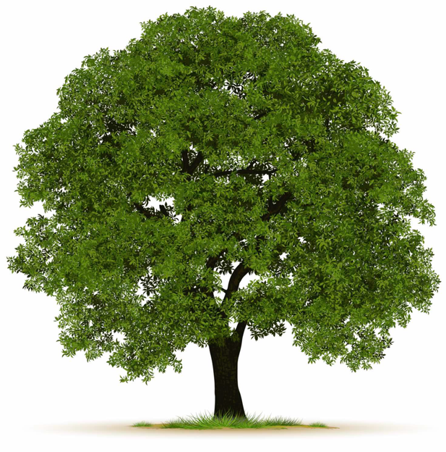
Розвʼязання:
Нехай:
$x$ – вага $CO_{2}$, яку поглинає дуб,
$y$ – вага $CO_{2}$, яку поглинає каштан;

Тоді:
$$\left\{\begin{aligned}4x+6y=198, \left|∙3\right. \\ 6x+4y=222; \left|∙2\right.\end{aligned}\right.$$
 | $$-\left\{\begin{aligned}12x+18y=594, \\ \underline{12x+8y=444;}\end{aligned}\right.$$  $$10y=150,$$  $$y=15;$$ |  | $$6x+4y=222,$$  $$6x+4∙15=222,$$  $$6x=162,$$  $$x=27;$$
Відповідь: |  | Дуб поглинає 27 кг $CO_{2}$,  Каштан поглинає 15 кг $CO_{2}$.

- Домашнє завдання
Опрацювати § 30  Виконати №1246; 1250; 1254; 1265 | О.С. Істер  (2024)

